 | ISTITUTO COMPRENSIVO  di SCUOLA dell’INFANZIA, PRIMARIA e  SECONDARIA di I GRADO  Via Roma – 98061 BROLO (ME)  C. F. 94007200838 C.M. MEIC83900A Fax 0941/562689, Tel. 0941/561503  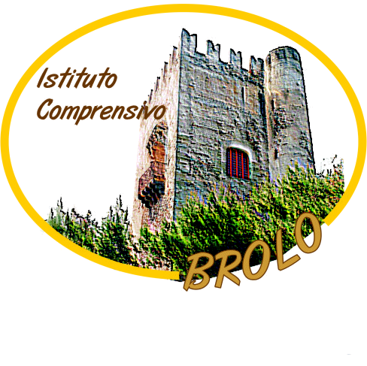  e-mail: MEIC83900A@istruzione.it - sito web: www.istitutocomprensivobrolo.it  e-mail certificata: MEIC83900A@PEC.ISTRUZIONE.IT | 

Prot. n.2660 /C1 Brolo, 27-04-2016

Circolare n.134

Agli alunni, Ai docenti
delle classi prime
della Scuola Secondaria I grado
e della classe V Scuola Primaria di S.Angelo di Brolo
Al sito web
Agli ATTI



OGGETTO: Progetti AMBIENTE E SALUTE

INCONTRO FORMATIVO: “LA RACCOLTA DIFFERENZIATA”

Si comunica che nell’ambito delle attività di educazione all’ambiente e alla salute (Referenti proff.sse Messina Anna Maria e Giuffrè Carmela), giovedì 28 Aprile dalle ore 11.00 alle ore 12.00, nei locali della Scuola Secondaria di S.Angelo di Brolo, gli alunni delle classi prime della scuola secondaria di I grado e della classe V della Scuola Primaria , con i rispettivi docenti in servizio, parteciperanno a un incontro di informazione e sensibilizzazione sul riciclo delle bottiglie di plastica e dei tappi di sughero. Relazionerà Spatola Enzo, componente dell’Associazione “Rangers International”, operante nell’ambito del volontariato per la Tutela Ambientale e la Protezione Civile.
I docenti presenti nelle classi cureranno la trascrizione degli estremi della presente sul diario degli alunni.

Il Dirigente Scolastico
F.to Prof.ssa Maria Ricciardello
Firma autografa omessa ai sensi dell’art.3 D.Lgs. n.39/1993

